2024年度 森林インストラクター資格試験合格支援講座 受講申込書

申込書に必要事項を記入の上、E-mailで三重森林インストラクター会 に送付してください。

申込締切日 4月25日（木）先着順 ※定員15名に達し次第、締め切ります。
ふ り が な  氏 名 |  |  |  |  | 年齢(2024年4月1日時点)
住 所 | 〒
携帯電話番号 |  |  | E-mail
受講希望日  ○印を付して  ください | 全講座を希望（推奨） |  |  | 7月 7日 林業①
 | 5月12日 ガイダンス |  |  | 7月21日 林業②
 | 5月26日 森林① |  |  | 8月 4日 野外活動
 | 6月 9日 森林② |  |  | 8月18日 安全教育
 | 6月23日 森林③ |  |  | 9月 1日 模擬試験
講座テキスト
森林インストラクター養成講習テキスト選集  （3,700円程度） | 購入する ・ 不要
森林インストラクター資格試験問題例集  （3,000円程度） | 購入する ・ 不要
※この申込書は、三重県環境学習情報センターホームページからダウンロードできます。
※個人情報は、三重森林インストラクター会、または三重県環境学習情報センターからの通信以外には使用しません。
※お申込みから3日以内に受付連絡のない場合は、お手数ですが、三重県環境学習情報センター(Tel:059-329-2000)までご照会ください。
※受講が決定された方には、三重森林インストラクター会から詳細をご案内いたします。
※申込人数が少ない場合、開催を見合わせることがあります。
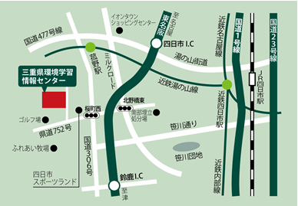
【問合せ・申込先】
三重森林インストラクター会
合格支援講座事務局
3eforestmanager@gmail.com

【講座会場案内】
三重県環境学習情報センター
（四日市市桜町3684-11）

【森林インストラクター資格試験について】
「森林インストラクター資格試験」は、環境教育等促進法に基づく農林水産大臣・環境大臣の登録事業です。
試験日 一次試験：2024年9月29日（筆記試験、会場：札幌・仙台・東京・名古屋・大阪・高知・福岡）
二次試験：2024年11月16日または17日（実技・面接、会場：東京）
試験科目 「森林 」「林業」「森林内の野外活動」「安全及び教育」の4科目（科目別に合否が判定されます）
受験資格 18歳以上
申込先 一般社団法人 全国森林レクリエーション協会（東京都文京区後楽1-7-12 林友ビル6階）

